22- زينب بنت الشيخ محمد المهدي بن الطالب ابن سودة
توفيت عام 1344هـ الموافق لسنة 1926م

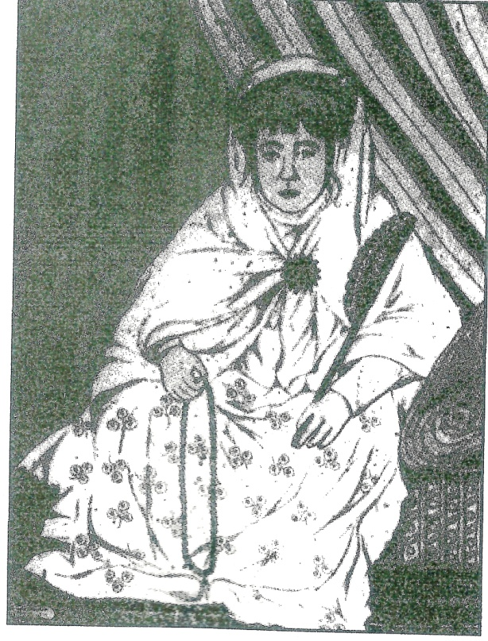

زينب بنت الشيخ محمد المهدي (أبي عيسى) بن الشيخ الطالب بن أمحمد فتحا بن الحاج محمد بن الشيخ أحمد (دفين وازان) بن أمحمد فتحا بن محمد بن عبد الرحمان بن حمدون بن عبد الله بن علي بن أبي القاسم (3) ابن سودة المري القريشي، المرأة الصالحة، المتبتلة، نشأت في حجر والدها وبين أحضان إخوانها الأربعة محمد والتاودي والمكي وعبد السلام.

فاكتسبت من مخالطة أفراد أسرتها معلومات فقهية وألفاظا حديثية. وصارت تنطق بها وتستعمل مقتضياتها في عبادة ربها وتهجدها، فإذا ذاكراتها وجدت نصوصها حاضرة، وكانت عند أول يوم من رجب في كل سنة تستدعي أبناء إخوانها وتأمرهم بسرد صحيح الإمام البخاري في كل يوم إلى متم رمضان، وفي آخره يكون ختم الصحيح، وكانت تحتفل لهم في كل يوم من الثلاثة الأشهر المذكورة، وحين السرد تستشكل بعض المواضيع من الصحيح، وكثيرا ما يكون الإشكال في محله، ثم يقع الجواب منهم عن ذلك.

وكانت تقيم حفلة المولد النبوي في رابع عيد المولد من كل سنة يحضرها العلماء والأفاضل، وأهل إنشاد المديح وتنفق في ذلك أموالا لا يستهان بها ابتغاء مرضاة الله.

تزوجت رحمها الله بالفقيه العلامة الخطيب العابد ابن أحمد ابن سودة المري. ولما توفي لها الولد الوحيد الذي كان عندها الفقيه الشاب المهذب أبو عبد الله محمد بن محمد العابد ابن سودة المري عام 1318هـ.

ولم يبقى لها سوى بنت واحدة - التي تجوزت الفقيه الخطيب عبد القادر بن محمد ابن سودة المري الذي ولد معها ولدان وبنت - عبد السلام وأمحمد فتحا وزهور – أخذت حفيدها عبد السلام من أحضان والدته وضمته إليها بعد الفطام وجعلته محل والدها المتوفى. وقامت بتهذيبه أحسن تهذيب، وأمرته بما فيه صلاحه دينا ودنيا حيث كان يصاحبها في جميع أفعالها.

فكانت إذا أذن المؤذن للصبح تأمره بالنهوض لأداء فريضة الصبح، ثم تطلب منه النوم بعد ذلك إذا أراد. بقي معها على تلك الحالة إلى أن بلغ الحلم فزوجته من مالها الخاص.

توفيت رحمها الله بمدينة فاس في يوم السبت 10 قعدة الحرام عام 1344هـ الموافق ليوم 22 ماي 1926م، ودفنت بزاوية والدها الكائنة بأسفل العقبة الزرقاء مع والدها المذكور.

